 REPUBLIC OF KOSOVO

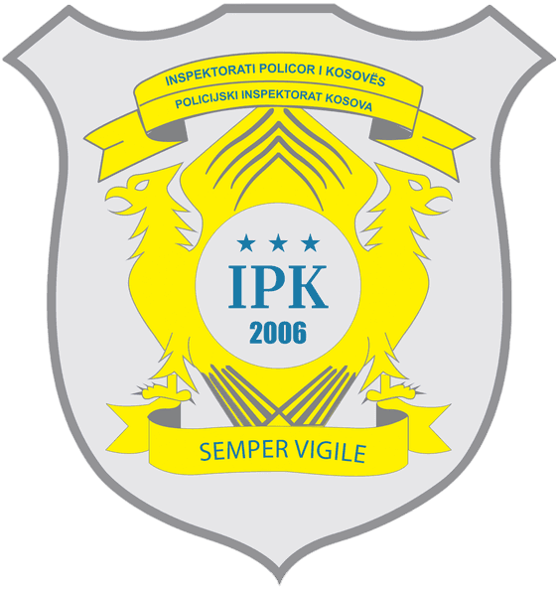

 GOVERNMENT OF KOSOVA 

|  |  |  |
| --- | --- | --- |
|  |  |  |
| Ministarstvo unutrašnjih poslova | 0 8000 3333 | Policijski inspektorat Kosova |
| Ministry of Internal Affairs |  | Police Inspectorate of Kosovo |

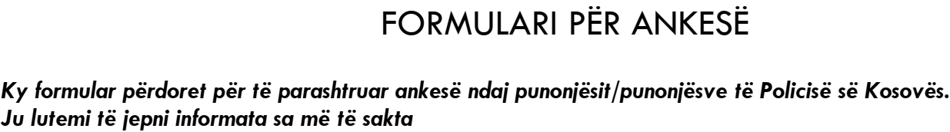



Emri dhe mbiemri ________________________________________

Datëlindja ________________________________________

Nacionaliteti ________________________________________

Numri personal ________________________________________

Gjinia ________________________________________

Adresa ________________________________________

Numri i telefonit ________________________________________

Email ________________________________________

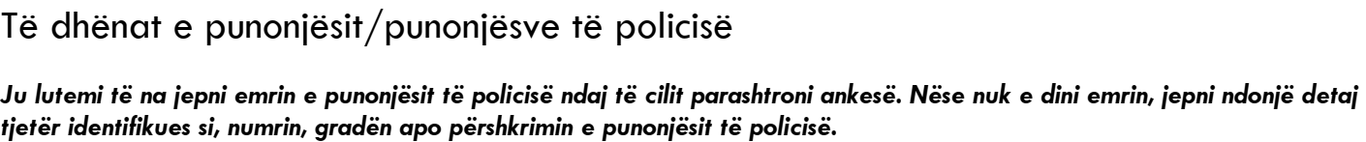



Adresa (lokacioni)   
   
Vendi/Qyteti   
   
Data dhe koha

1/2

**Ju lutemi përshkruani veprimet e punonjësit të policisë ndaj të cilit parashtoni ankesë. Në këtë fazë na duhet vetëm një përmbledhje e ankesës, por nëse është e nevojshme, ju mund të shkruani informata shtesë në një faqe tjetër dhe t’ia bashkëngjitni këtij formulari.**





Emri dhe mbiemri

Adresa

Numri i telefonit



Emri dhe mbiemri

Adresa

Numri i telefonit











2/2